NAZIV DEJAVNOSTI: ANSAMBELSKA IGRA

Število ur tedensko: 1
Izvajalec: Katarina Skrinjar
Razred: 7., 8., 9.
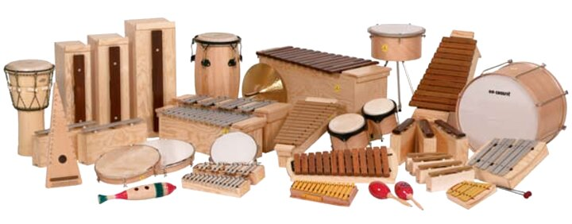
Zakaj izbrati ta predmet?
Učenci, ki se zaradi različnih razlogov (velika oddaljenost od doma do glasbene šole, interes za igranje instrumenta v poznem otroštvu, neopravljen sprejemni izpit za vstop v glasbeno šolo, preveliko število vpisanih učencev za željeni program…) niso mogli vpisati v glasbeno šolo, imajo pri tem predmetu možnost zadovoljiti željo po glasbenem udejstvovanju. Dobrodošli so tudi učenci, ki so še obiskujejo ali so že končali glasbeno šolo, a bi se še vedno radi glasbeno udejstvovali in še naprej razvijali svoje glasbene sposobnosti, spretnosti in znanja.

Kaj bomo počeli?
Izvajanje glasbe bo instrumentalno ali v povezavi s petjem. Izbirni predmet ansambelska igra omogoči, da svoje interese uresničite z dosežki, ki jih lahko predstavite drugim. Nastopi so značilna oblika umetniškega glasbenega udejstvovanja. Program je prilagojen različnim individualnim zmožnostim in interesom učencev. Glasbila na katera bomo igrali so lastna, improvizirana, Orffova, ljudska, elektronska in posamezna klasična glasbila. Učitelj jih povezuje tako, da so barvno usklajena in vsebinsko primerna. Vsak posameznik igra določen instrument ali ga zamenja z drugim, hkrati pa je po možnosti tudi pevec ali izvajalec ritmičnih besedil. Seznanili se boste tudi z glasbenimi zapisi.

Načini ocenjevanja:
Ocenjevanje izvajanja posameznega parta v razredu ali na nastopu.

